**徐记甜品网站**

1. 设计目的
2. 熟练掌握HTML在组织结构上的优势。
3. 熟练掌握CSS在网页布局中的应用。
4. 学习Web标准及浏览器的兼容性。
5. 为徐记甜品设计网站，完成web的大作业
6. 设计步骤

1.功能性需求分析

该网站共有3个页面，其中每一个页面的截图及主要功能如下所列。

（1）首页：

屏幕截图：

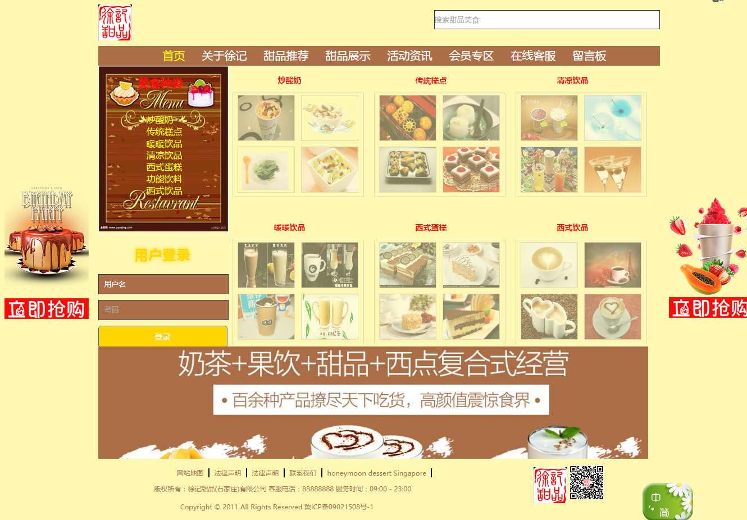

图1 首页屏幕截图

主要实现功能：

首页导航栏功能：导航栏中有产品栏目及各个单页面的导入链接。方便用户以最快，最简单的到达不同的网页！同时也方便用户一目了然的发现网站的主要信息，而不用费力的寻找！

首页顶部功能：Logo图片和搜索框的存在，令顾客能够一眼找到徐记甜品的标志，还可以在搜索框内迅速找到自己想要的甜品美食。

首页中间内容部分功能:中间部分的内容由徐记甜品的菜单和快速登录的表单，中间部分的右边是甜品展示部分，向顾客更好的推销产品。其中一个亮点就是借鉴其他网站的“立即抢购”

首页底部banner功能：首页中有广告展示图片。广告展示图片是为了吸引客户眼球，要做的好看且一定要在图片上表明本店提供的服务。另一方面还有主打的产品，向顾客展示徐记甜品的菜单列表。

首页bottom功能：是最简单的版权信息，与众不同的是我加入了时尚元素本店logo和二维码的图片。

(2)内容页面：

屏幕截图：

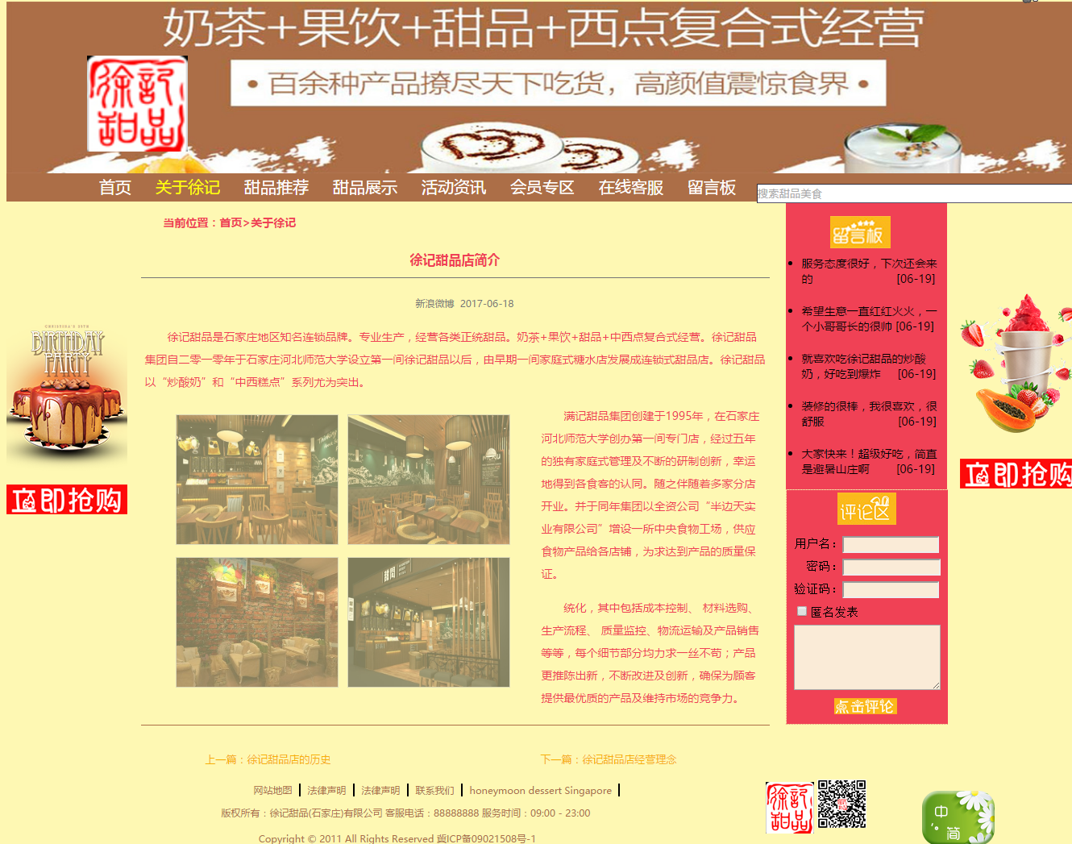

首要实现功能：

内容页面导航栏功能：和首页导航栏功能大体相同，不同的地方是把banner调整了位置。这样可能在实际设计中存在一些问题。但是，我个人认为内容页这样更容易让顾客了解本店。

内容页content功能：介绍徐记甜品的发展历史，对本店进行详细的介绍，以及展现顾客对本店的评价的留言板，令顾客了解他人对本店的评价，同时又给顾客留下评论区。让顾客在本店的经营给予建议。仍然存在“立即抢购”这个亮点，令顾客可以了解好的甜品美食。内容可换。

内容页bottom功能:此部分与首页相同。

（3）列表页面：

屏幕截图：

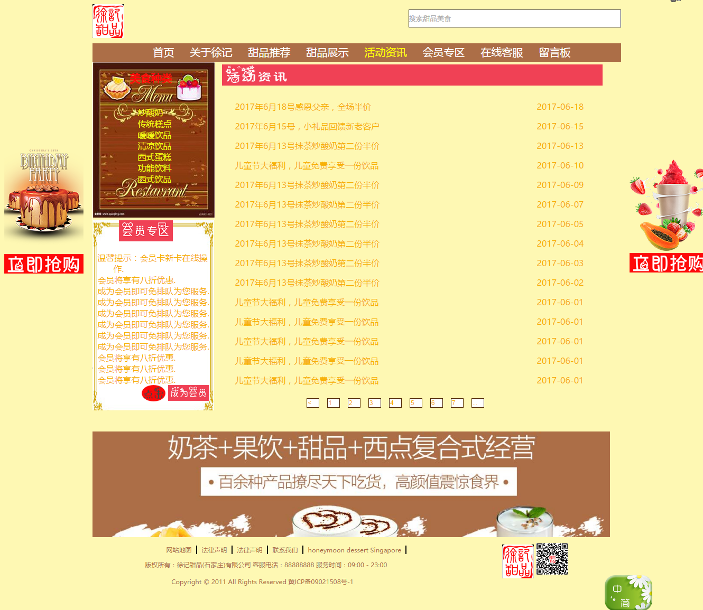

主要实现功能：

列表页导航栏功能：本页导航与首页导航栏相同。

列表页content功能：与首页不同的是加入了“会员专区”，大部分的内容为“活动资讯”这是主要的列表。

列表页bottom功能:与首页相同。

2.搜集网站素材

（1）少部分来源于千库网: <http://www.58pic.com>

比如：

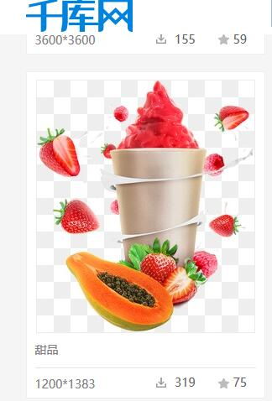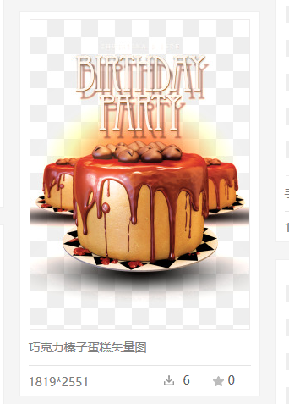

（2）各种甜品的图片来源于百度图片，比如：

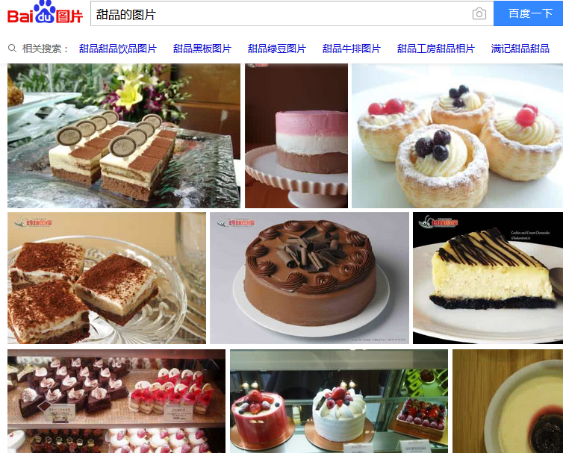

（3）个别边框还有店面装修的图片来源于包图网以及百度图片

比如：

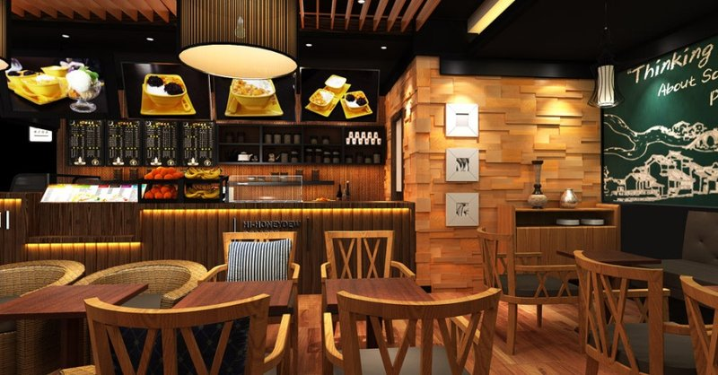

（4）单独只适合本网站的图片是用PS自己制作的

例如：









3.建立网站代码目录结构

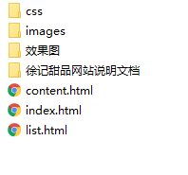

图2 目录结构

本网站的目录结构如图所示：css中包含三个网页的样式设置，images文件夹中包含网站中所需要的图片素材。

4.编写HTML代码

（1）首页部分：

整体结构：

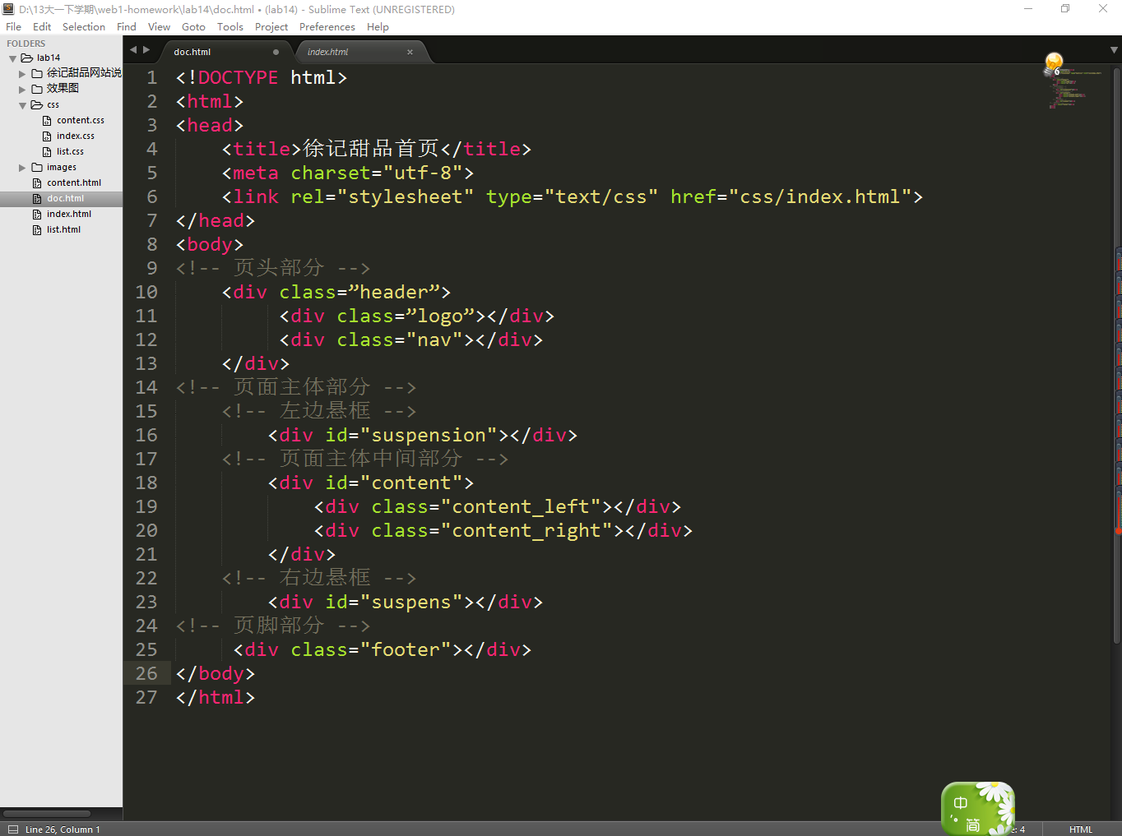

图3 首页整体部分

核心源代码：

页头部分：

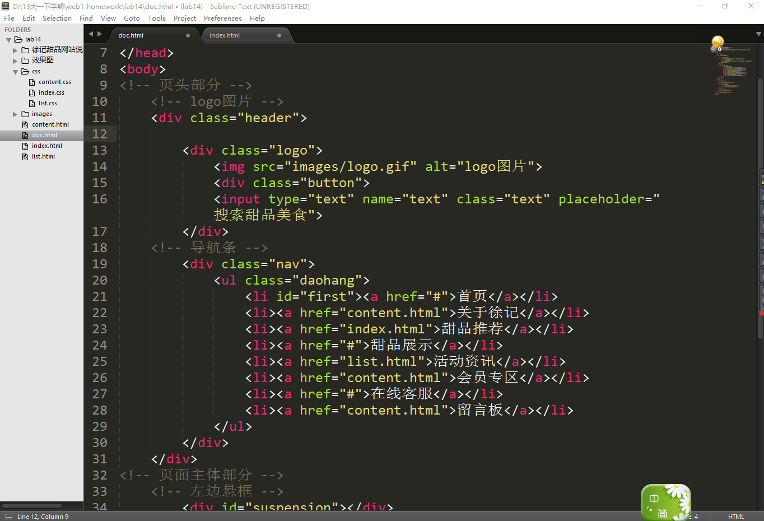

图4 首页头部部分

页面中间部分：

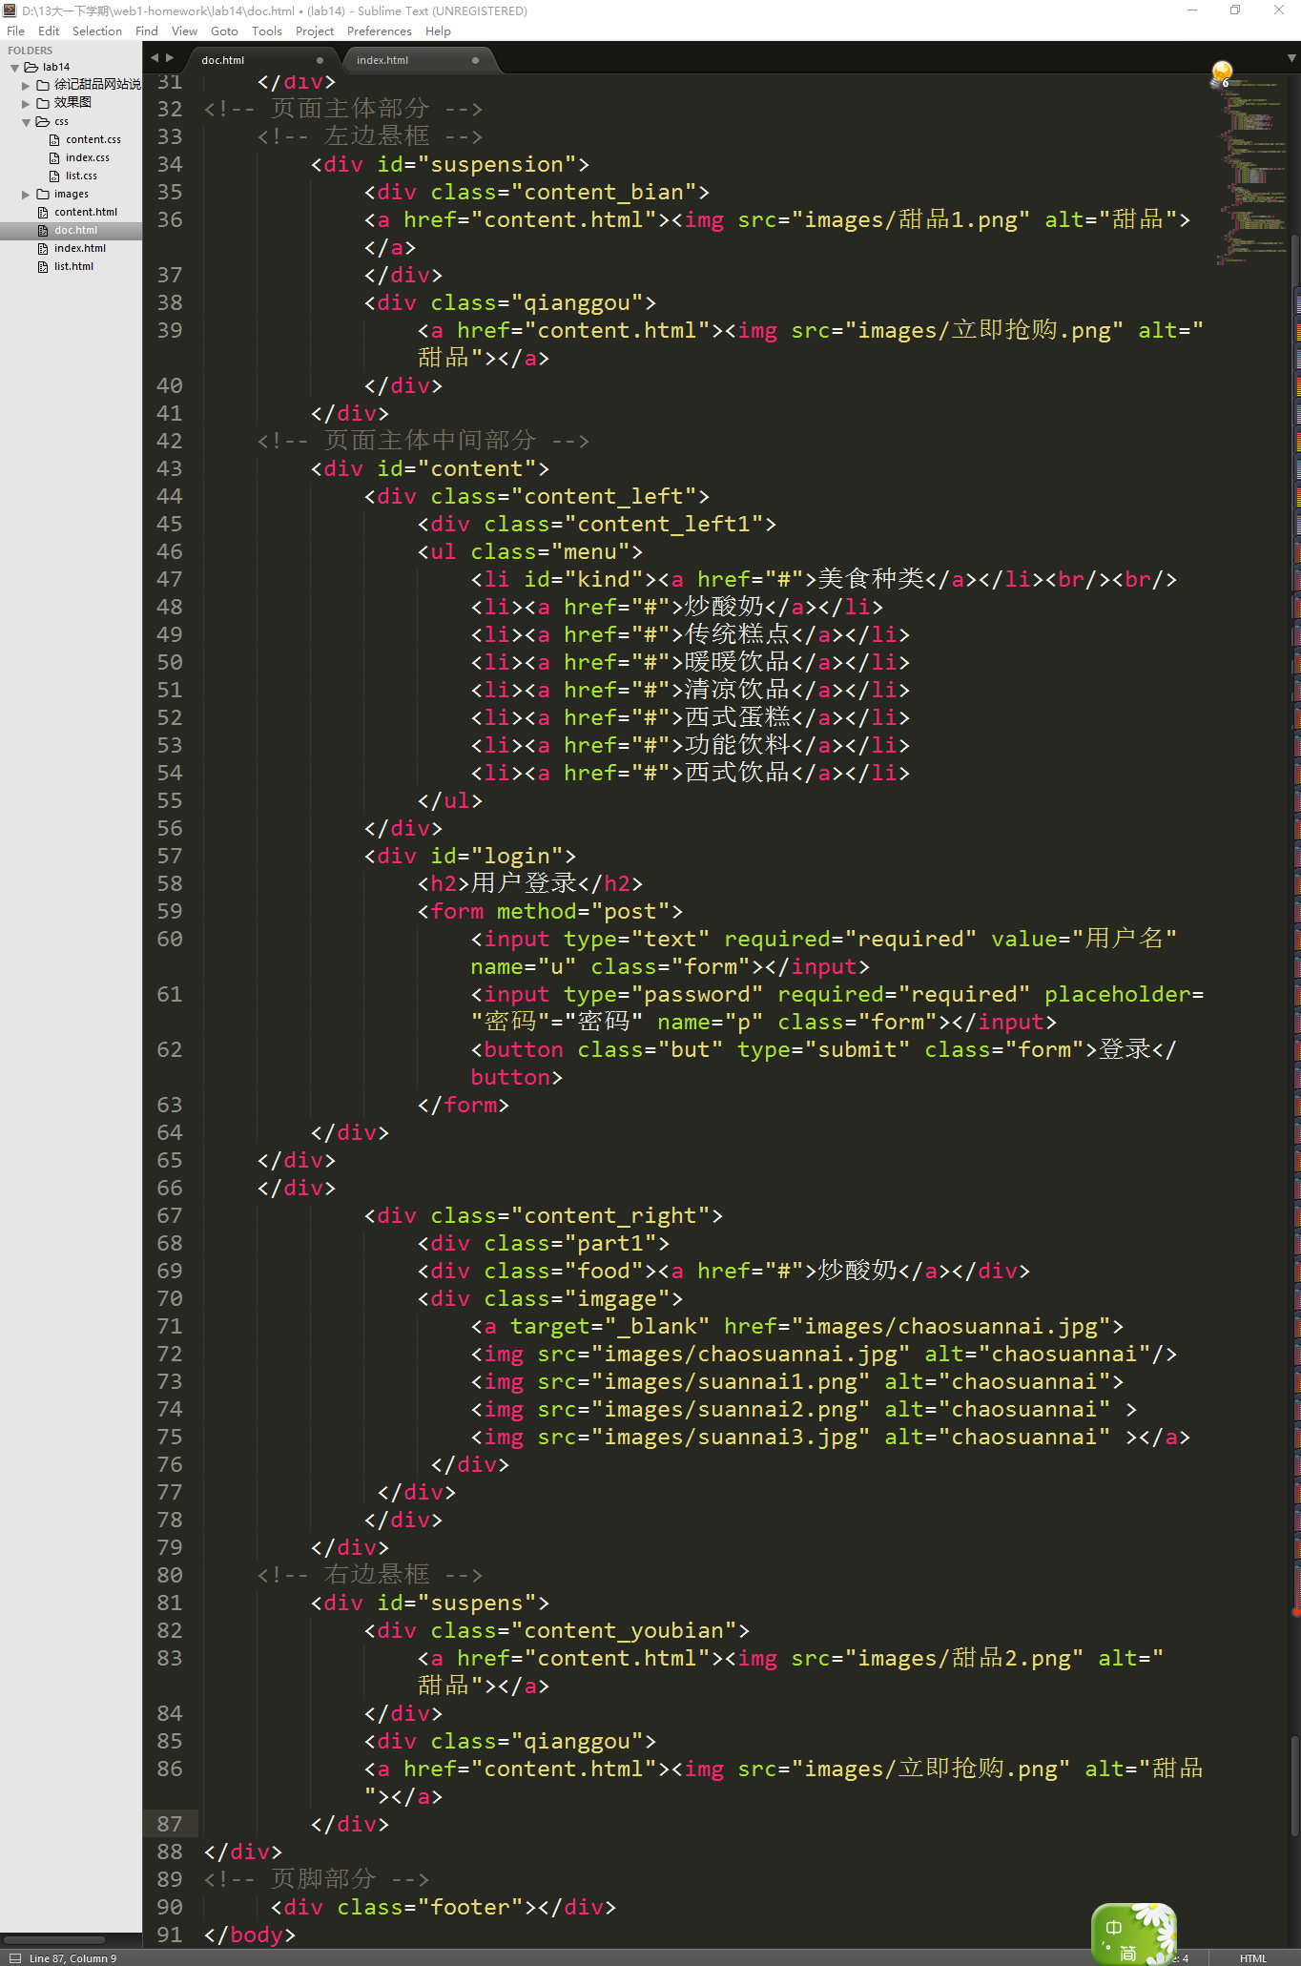

图5 首页整体部分

页脚部分：

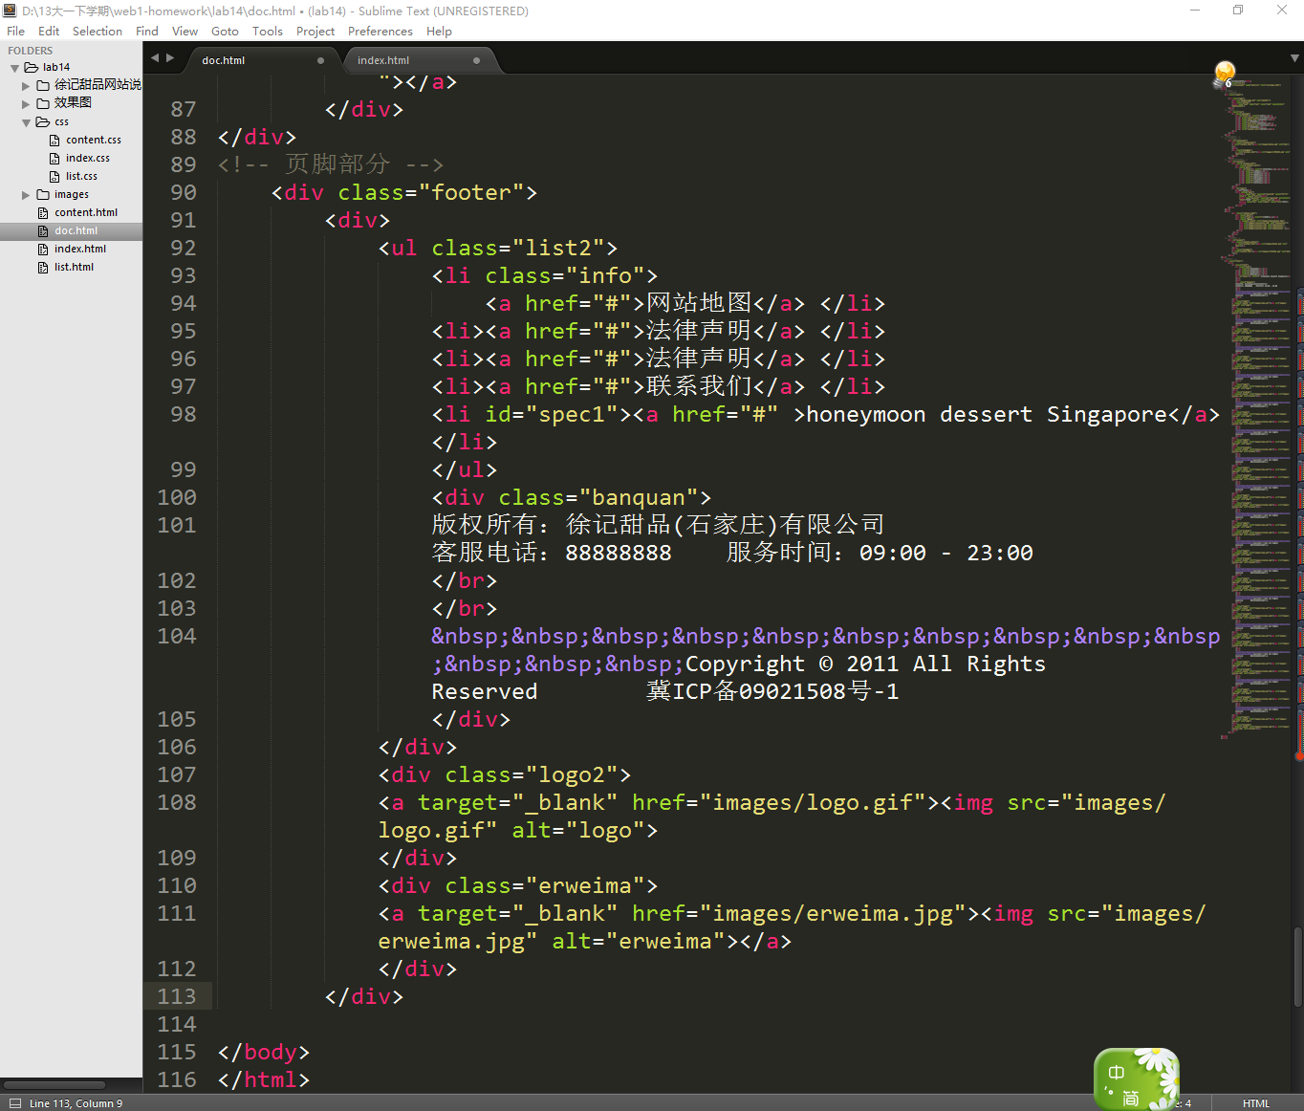

图6 首页页脚部分

（2）内容页部分：

整体结构：

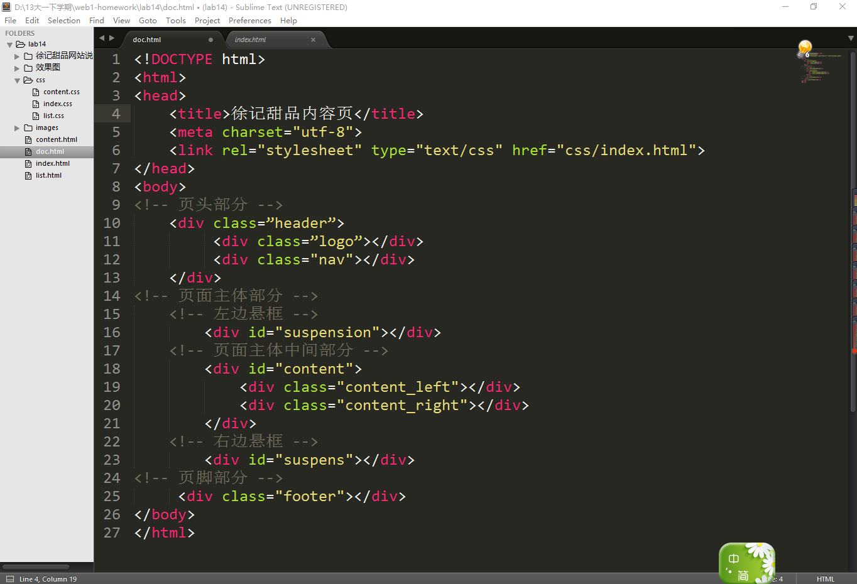

图7 内容页整体部分

核心源代码：

页头部分：

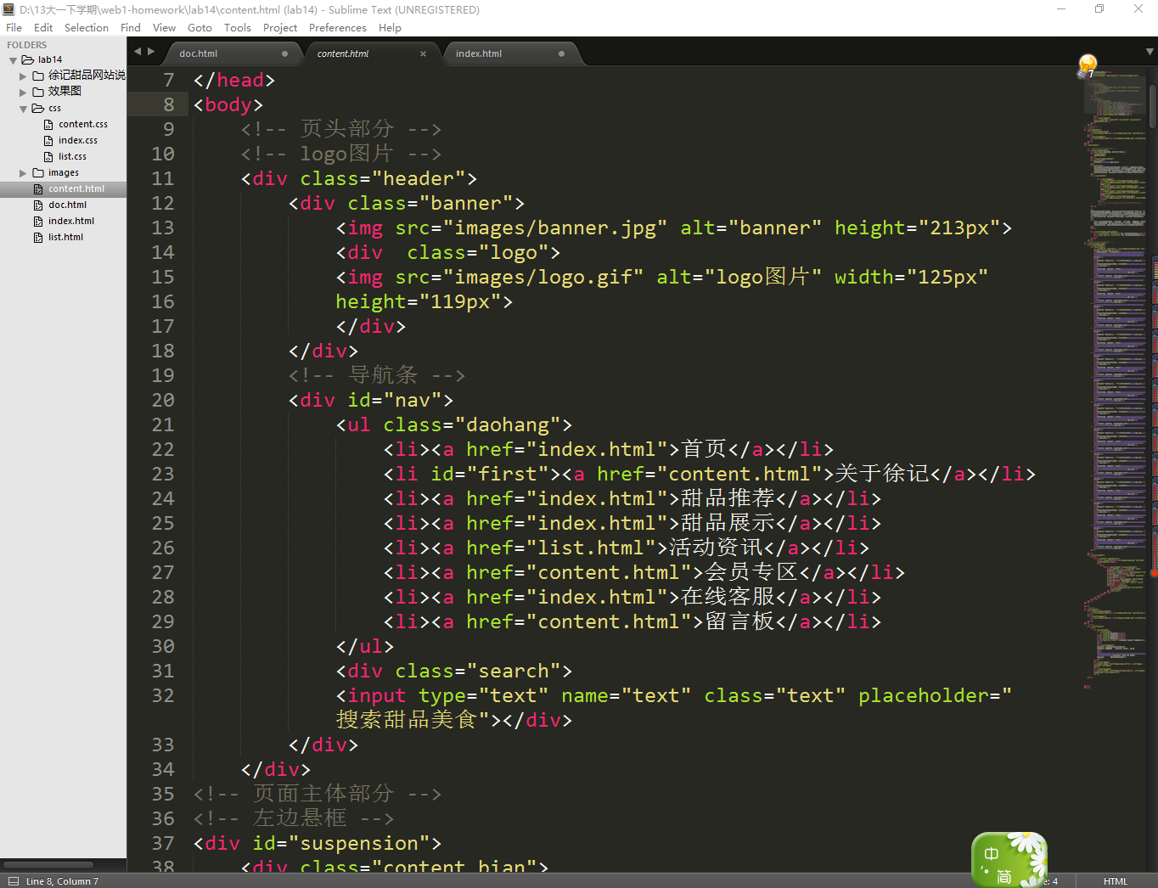

图8 内容页头部部分

中间内容部分：

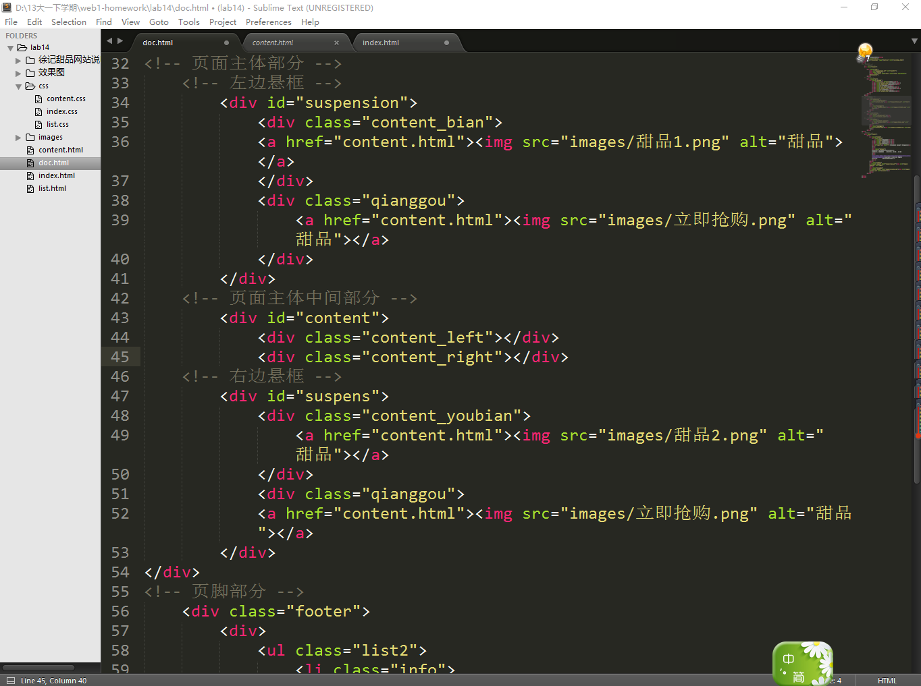

图9 内容页主体部分

页脚部分：



图9 内容页页脚部分

（3）列表页部分：

整体结构：

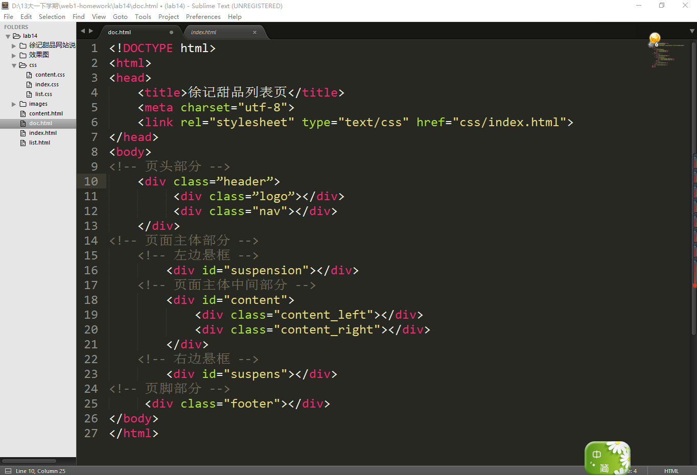

图10 列表页整体部分

核心源代码：

页头部分：



图11 列表页头部部分

页面中间部分：

中间内容部分：



图12 内容页主体部分

页脚部分：



图13 列表页页脚部分

1. 编写css布局及样式

（1）css布局：

①Float实现布局：

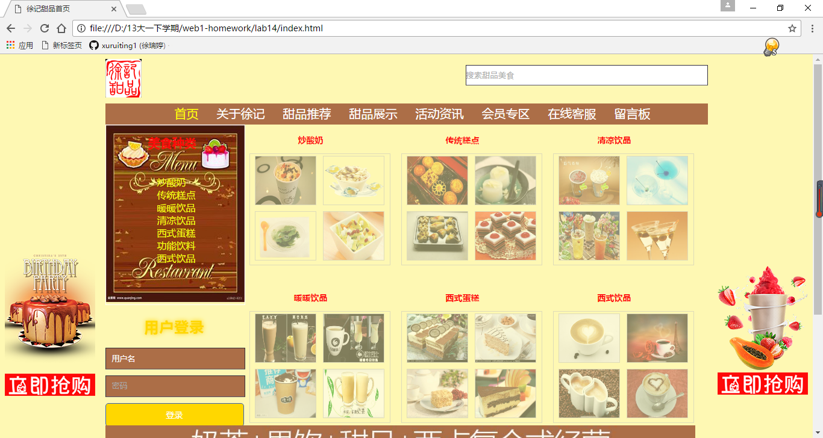

图14 css实现布局

②利用外边距和内边距进行布局

③利用盒子进行布局

④核心源代码：

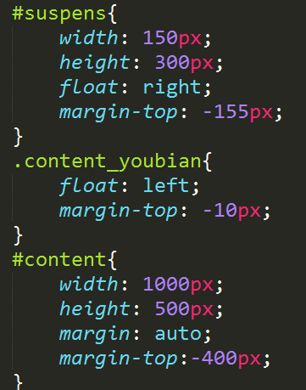

图15 css核心源代码

（2）添加CSS样式

①通用样式：

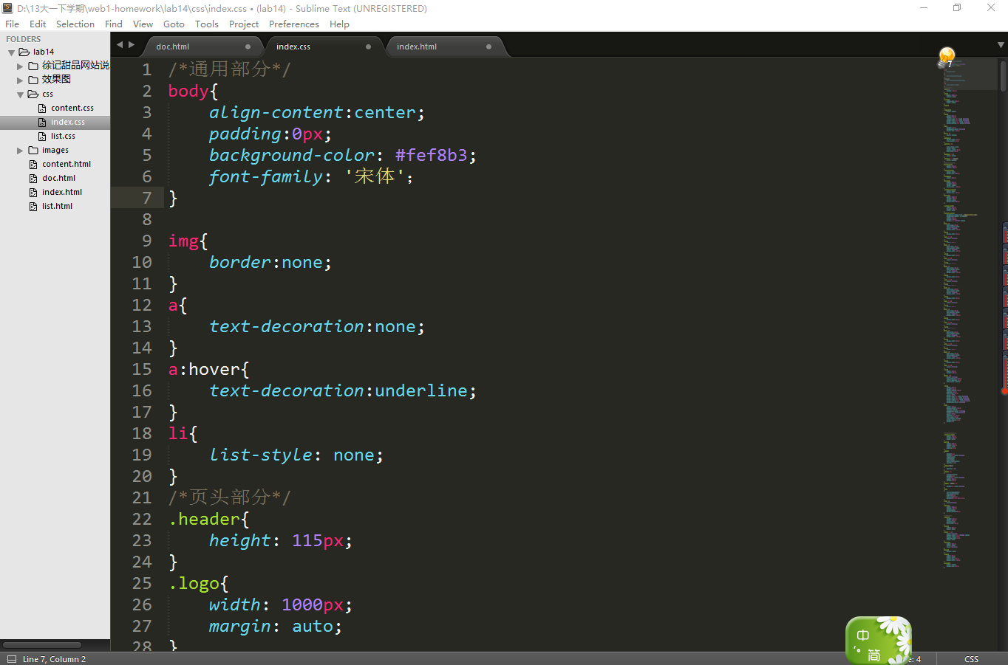

图16 css通用代码

②背景相关类属性：

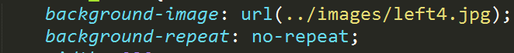

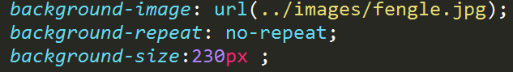

图17 css背景属性代码

1. 调试浏览器兼容性

问题1：表单排列中密码的一栏，在IE浏览器中对齐出现问题

在IE10+中的表现：



图18 问题1 IE表现

在火狐中的表现：



图19 问题1 火狐表现

在火狐中的表现：



图20 问题1 谷歌表现

解决方案：

图21 问题1 解决代码

1. 问题记录

1.问题表现：在IE浏览器中一个空格所占用的位置大小与火狐浏览器和谷歌浏览器都不同，IE浏览器中所占的位置小。导致使用空格的地方兼容性出现问题。

2.问题表现：经常出现因为盒子的大小或者是有边距的问题导致，布局无法正常进行。

3.问题表现：在版权位置处的最后一个超链接的boder-right无法去除。

4.问题表现：盒子的浮动会出现问题。

5.问题表现：表单的长度会超出盒子的宽度。

1. 设计总结

1.需求分析阶段的经验：

①要考虑全面地理解用户的各项要求，并准确地表达所接受的用户需求。

②界面要求主要遵循简洁清晰又不失美观并易于用户操作的宗旨。

③考虑到本网站的功能是什么，如何向顾客传达本店想要告诉顾客的内容。另一方面是要考虑在网站页面的哪一块内容布局更合适。

2. 编写HTML代码的经验

①在使用双标签时，注意写标准。

②在html代码中使用盒子时，class名字不能关键字，并且一定要有清楚明了的class。

③在html代码中要有合理的注释，帮助我们最后修改代码和理解代码。

④在html中要有准确的缩进，让整体更加整齐，更方便我们对自己的代码进行纠错。

3.CSS布局的经验：

①首先要确定整体的每个盒子的大小，因为盒子里面可能还有小盒子，所以也要规定好盒子里面的每个小盒子的大小，要合理的安排。

②在使用float属性时，要清楚的知道哪一个盒子需要使用，哪一个盒子不需要使用。

③在布局时，可以把盒子的边框设置一下，方便我们直观的看到布局中的盒子的大小和位置。确定没有错误时可以删除对boder的设置。

②要留意盒子宽度长度的计算，再加入了边框，外边距、内边距等属性时，要知道盒子实际大小。

4.设置CSS样式经验

①在html中设置的是class 还是id，在css中不能设置错误。

②在css中对超链接进行属性的设置时，在某些时候需要定位十分准确的定位到这个超链接。

③在分别设置盒子的border和margin要按照一定的顺序，顺时针的顺序，上右下左。

④在设置背景图片时，一般情况下是需要规定no-repeat。

⑤很多情况都需要设置margin和padding进行位置的微调。

5.调整浏览器兼容性经验：

①使用合适的文档声明（DOCTYPE）。

②编写代码时首先要对标准浏览器进行兼容，以标准浏览器（Firefox/Chrome）为参考，暂时不考虑特殊浏览器行为（IE6类）。

③设置通用样式，比如说字体的种类和字体的大小。尽量避免兼容性问题。

④尽量使代码符合w3c标准，借助w3c提供的HTML验证器和CSS验证器对代码进行网上标准化验证

⑤借助浏览器开发工具进行，进一步调试。

6.Sublime Text使用经验

发现在Sublime Text中有很多快捷键，比如：

①Ctrl+P 搜索项目中的文档。

②Ctrl+G：跳转到第几行

③Ctrl+W：关闭当前打开文件

④Ctrl+D：选择单词，重复可增加选择下一个相同的单词

⑤Ctrl+/：注释当前行。

⑥Ctrl+Z 撤销 Ctrl+Y 恢复撤销

⑦Ctrl+K+U 改为大写

⑧Ctrl+K+L 改为小写

⑨Tab 缩进 自动完成

⑩Shift+Tab 去除缩进

Sublime Text中自动补全的功能很强大，也很方便我们编写代码。

1. 课程小结
2. HTML内容：

首页主要内容：

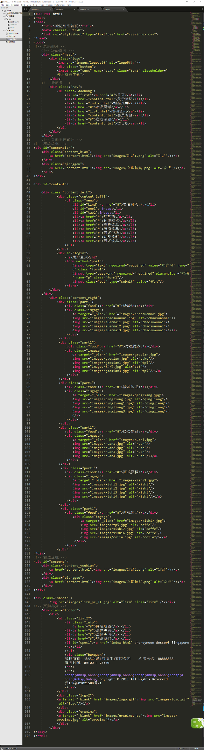

其他内容上文中有所展示，请参考4.HTML代码.

1. CSS内容：

首页css样式代码：

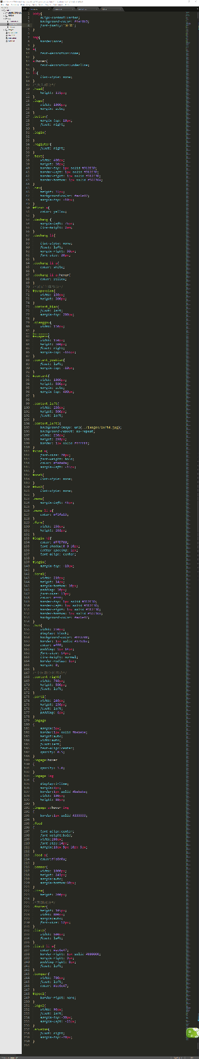

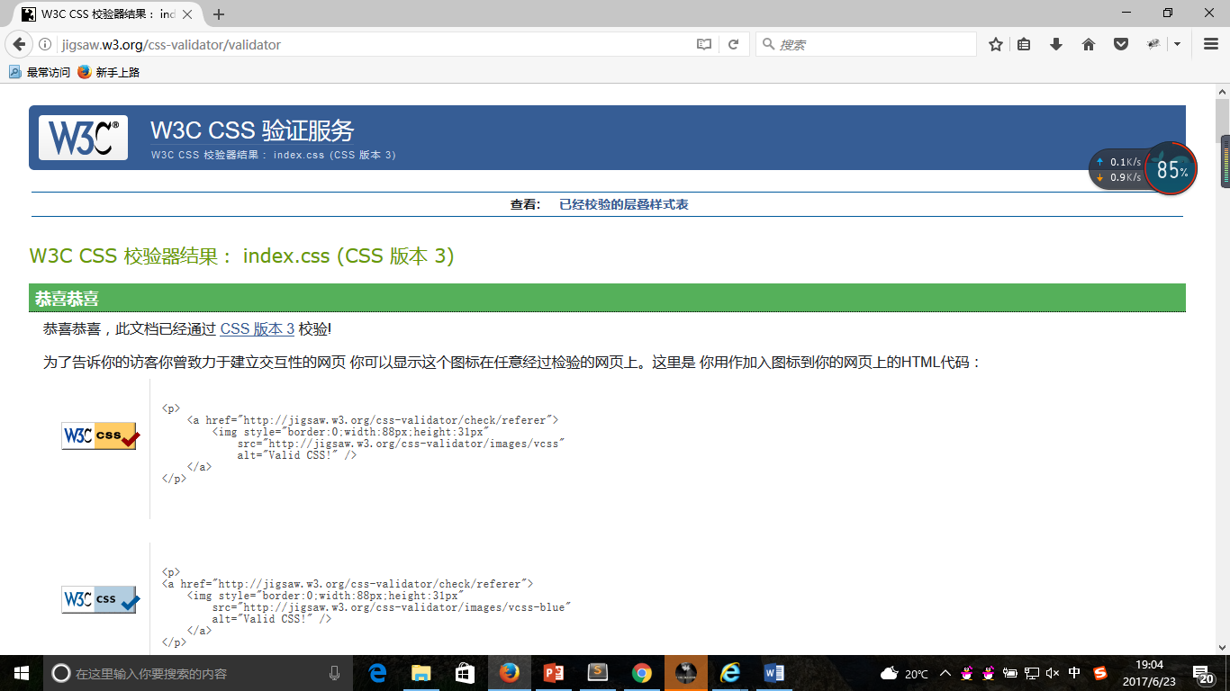

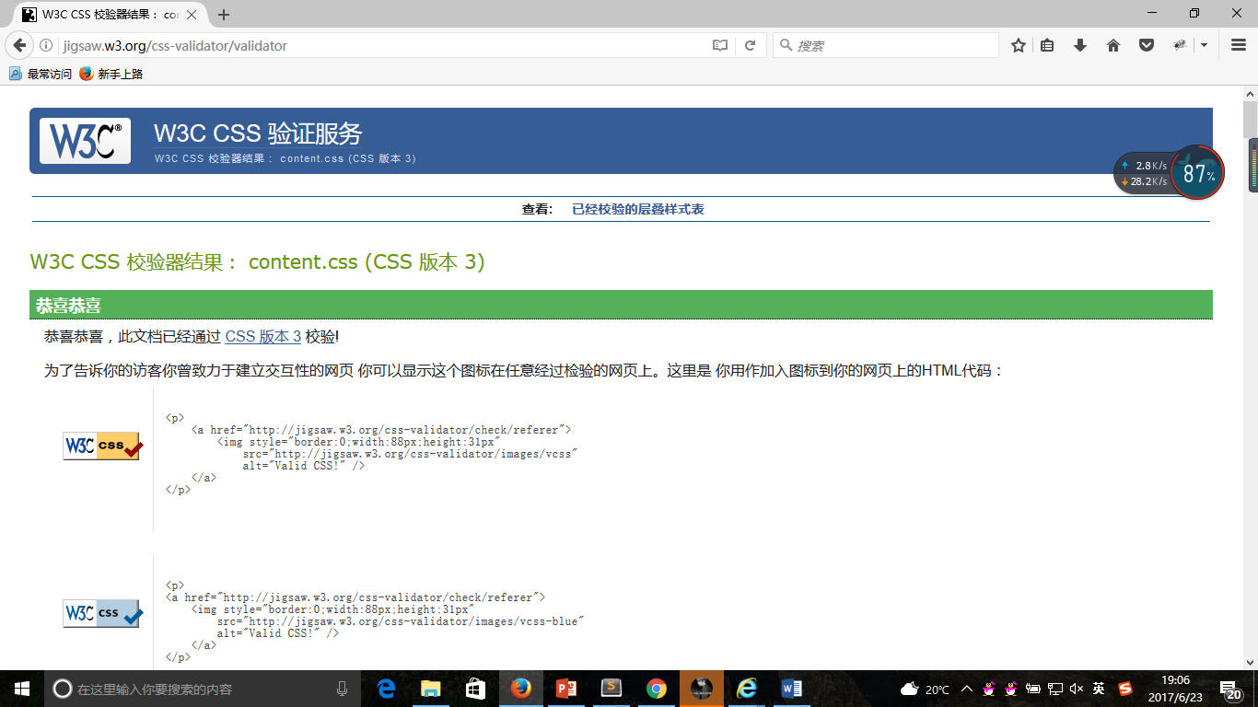

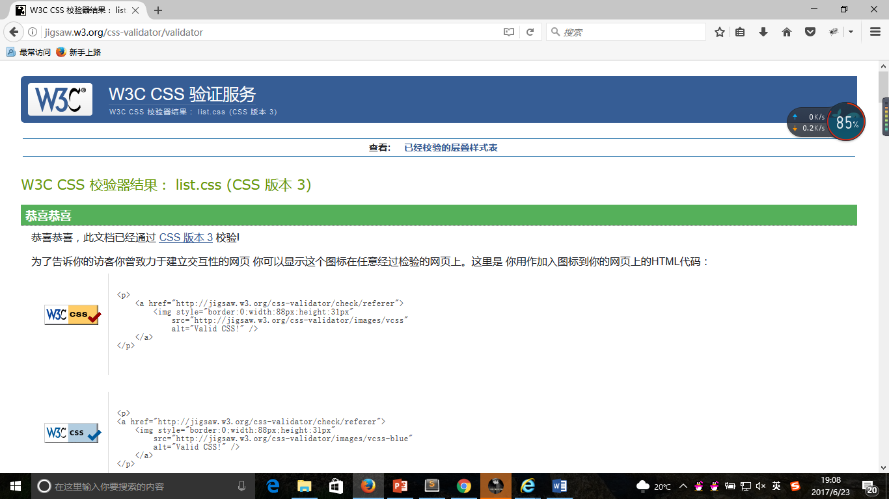

1. 网上参考的内容：
2. 浏览器对CSS的兼容性上的不同表现（你所遇到的）：

①表单的排列长度不同，IE浏览器中一个空格的大小与标准浏览器不同。

②<div></div>中对设置相同边距表现出来的距离不同。

1. 解决方案

1. 使用合适的文档声明（DOCTYPE）

2. 对标准浏览器进行兼容

3. 标准的网页代码，尽量使代码符合w3c标准，借助w3c提供的HTML验证器和css验证器对代码进行网上标准化验证。

4. 借助浏览器开发者工具进行调试。

5. 在不兼容时换一种表达形式。

1. 参考文献
2. [http://blog.sina.com.cn/lm/top/rank/（看看别人的博客）](http://blog.sina.com.cn/lm/top/rank/%EF%BC%88%E7%9C%8B%E7%9C%8B%E5%88%AB%E4%BA%BA%E7%9A%84%E5%8D%9A%E5%AE%A2%EF%BC%89)
3. <http://qzone.qq.com/index.html>
4. CSS盒子模型及DIV布局
5. 浏览器对CSS的兼容性：<http://www.div-css.com/html/XHTML-CSS/hack/1136667.html> <http://www.divcss5.com/css-hack/c23.html> <http://www.divcss5.com/css-hack/>
6. 酷小孩 博客园：<http://www.cnblogs.com/babycool/p/3873798.html>
7. HTML颜色名：<http://www.w3school.com.cn/tags/html_ref_colornames.asp>
8. 百度上面对表单兼容性问题的解决办法。